
Documentation du projet « mesdevis »
Réalisé par : KAOUTAR KOUACHE

22 novembre 2023
Je Vends tous

Introduction du projet MESDEVIS :
Dans un environnement commercial en constante évolution, la société JeVendsTOUT se trouve confrontée à un défi majeur : l'absence d'un outil adapté pour la création et la gestion de devis par son équipe commerciale. Ce projet, intitulé MesDevis, vise à combler cette lacune en fournissant une solution numérique efficace et intégrée.
Objectif du projet MESDEVIS :
Le projet MesDevis a pour objectif de développer un système permettant à l'équipe commerciale de JeVendsTOUT, ainsi qu'à leurs clients, de créer et de gérer des devis de manière efficace et autonome.
Portée du Projet :
MesDevis se concentrera sur la mise en place d'une plateforme robuste et conviviale, intégrant une base de données Oracle pour la gestion des données, et utilisant Spring Boot pour le développement des API. Le projet inclura la création d'un catalogue d'au moins 1000 articles répartis en 20 catégories, la gestion des tarifs via une API REST externe, et l'intégration d'un système de paiement fourni par la banque de JeVendsTOUT.

Architecture et Conception
La conception du projet MesDevis inclut des diagrammes UML pour mieux visualiser la structure et les interactions du système.
- Modélisation du projet
  - Diagramme de Cas d'Utilisation : Le diagramme de cas d'usage illustre les principales interactions entre les acteurs et le système. Il montre comment les commerciaux et le directeur commercial utilisent le système pour créer, valider et gérer les devis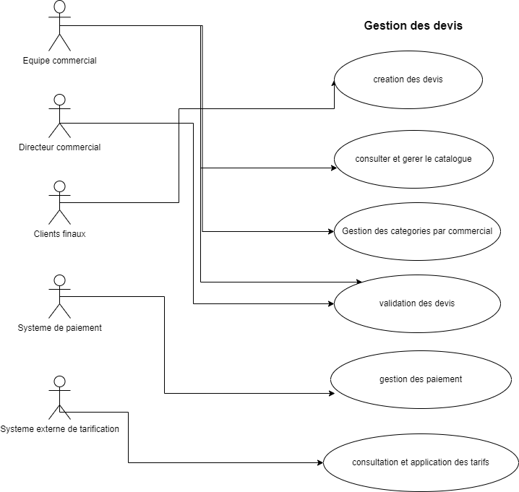
  - Diagramme de Classe : Le diagramme de classe représente les entités principales du système ainsi que leurs attributs et leurs relations. Il fournit une vue d'ensemble de la structure de la base de données.
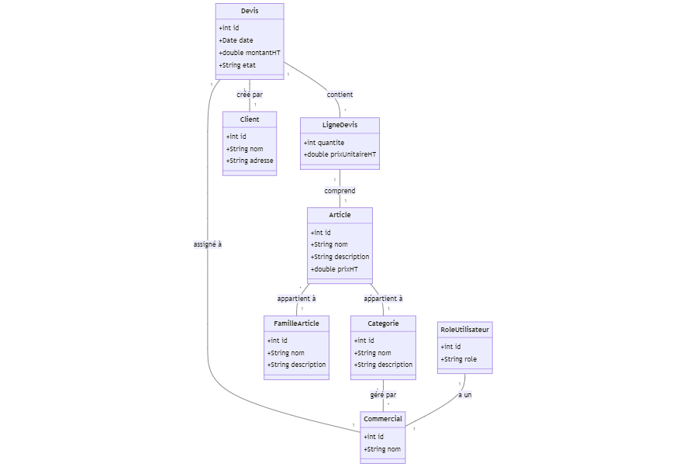
  - Diagramme de Séquence : Le diagramme de séquence décrit le processus de création d'un devis, y compris l'appel à l'API de tarification pour obtenir les tarifs actuels.
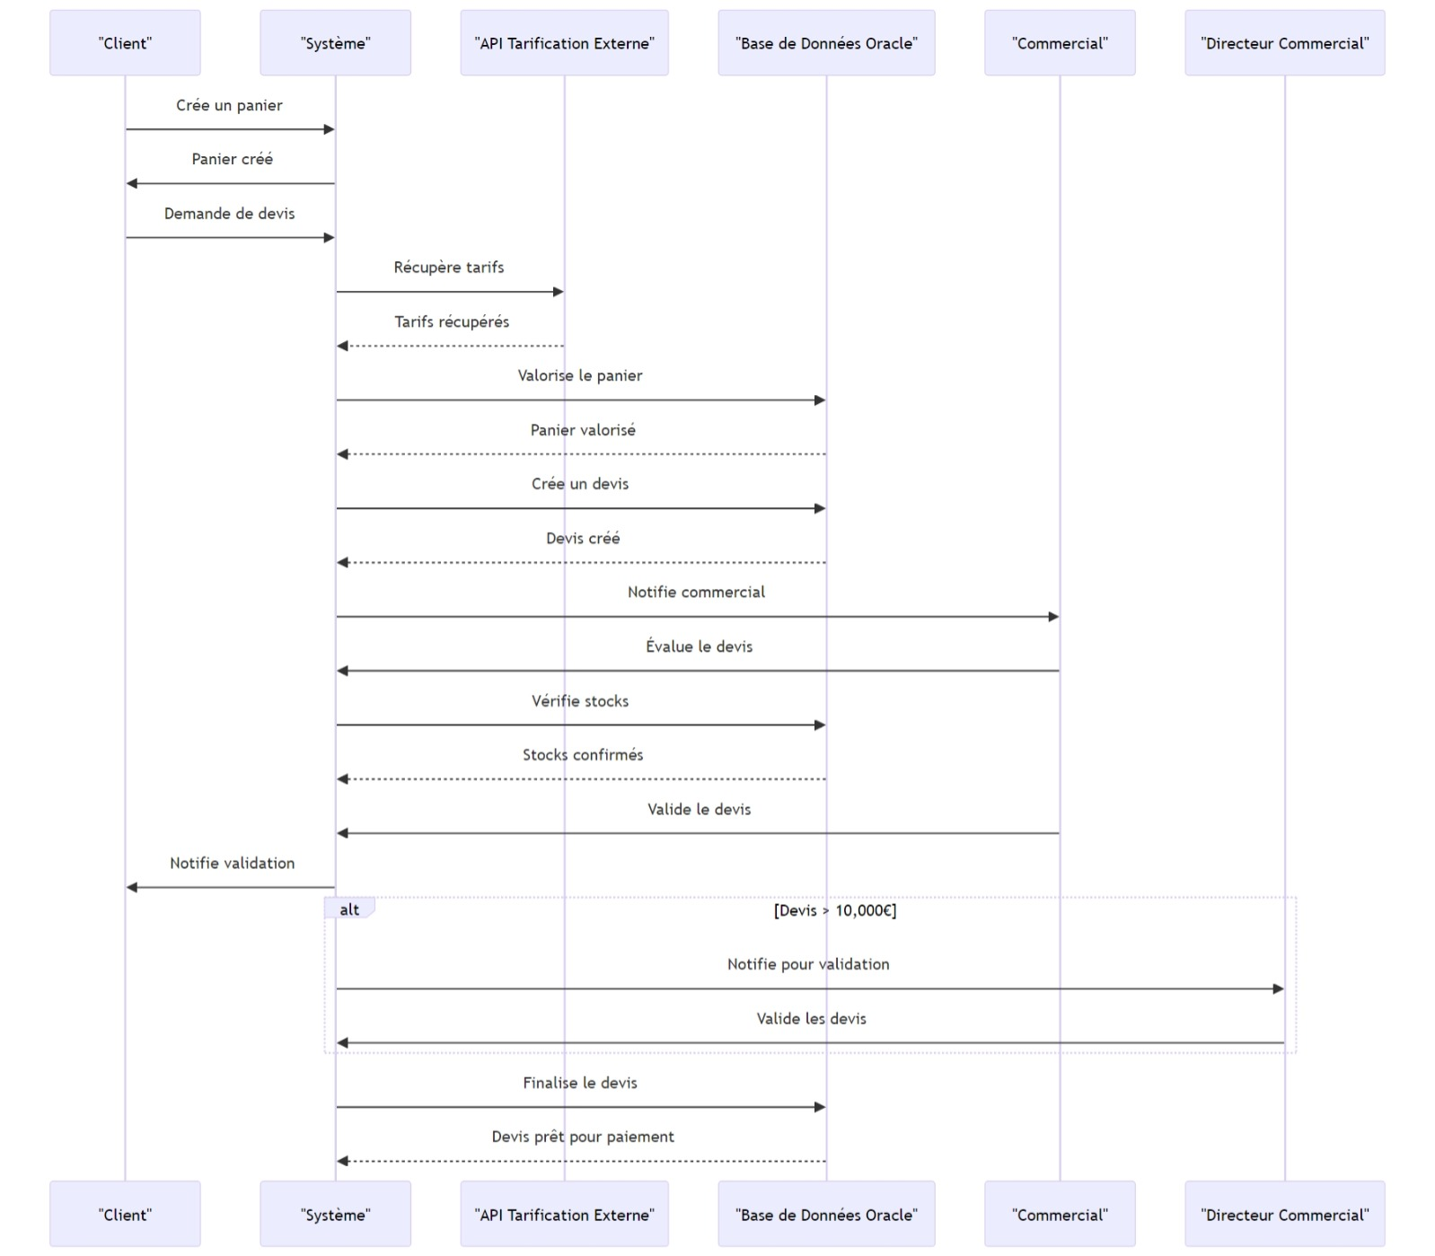
  - Diagramme de déploiement : Le diagramme de déploiement montre comment le système est déployé, y compris l'exécution de la base de données Oracle dans un conteneur Docker.
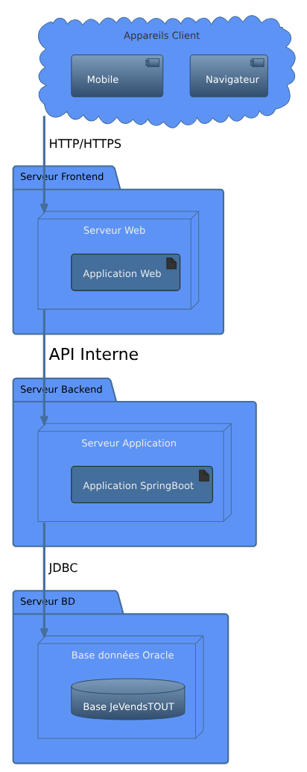

- Base de données
La base de données est implémentée en utilisant Oracle Database, elle est hébergée dans un conteneur Docker et elle comprend les entités suivantes :

- Article : Représente un article du catalogue de JeVendsTOUS.
- Catégorie : Classifie les articles en 20 catégories distinctes.
- Famille d’article : Permet de regrouper les articles en familles.
- Devis : Contient les informations sur les devis créés par les commerciaux.
- Ligne Devis : Détaille les articles inclus dans chaque devis.
- Client : Représente les clients de JeVendsTOUS.
- Commercial : Représente Les membres de l'équipe commerciale de JeVendsTOUS.
- Rôle Utilisateur : Définit les rôles des utilisateurs, notamment les commerciaux et le directeur commercial.
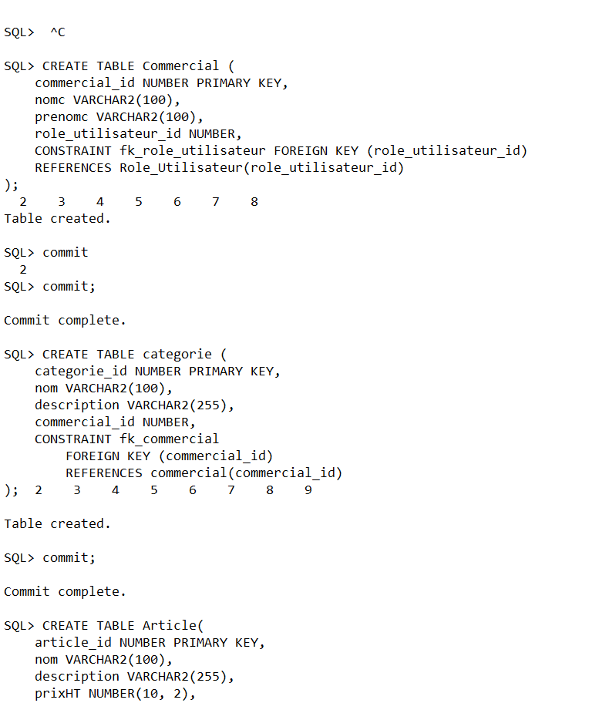

Procédures Stockées :
Les procédures stockées initialisent un catalogue d'articles et la génération des catégories d'articles.
Initialisation du Catalogue d'Articles : La procédure stockée d'initialisation du catalogue d'articles est responsable de la création initiale des articles dans la base de données.
La procédure prend en charge les opérations suivantes :

- Création d'articles : Elle génère les enregistrements d'articles, en leur attribuant un nom unique, une description, un prix, et d'autres attributs pertinents. Ces articles constituent la base du catalogue de JeVendsTOUS.
- Attribution de Famille d'Article : Chaque article est associé à une famille d'article, ce qui permet une organisation plus détaillée des produits.
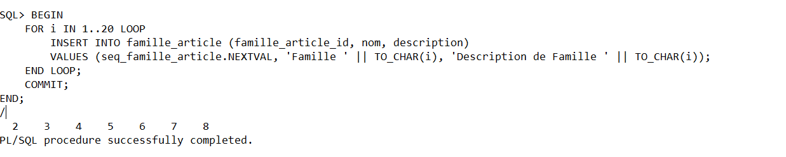

Génération des Catégories d'Articles : la procédure stockée est utilisée pour générer les catégories d'articles. Cette procédure permet de créer les catégories auxquelles les articles appartiendront
La procédure de génération des catégories effectue les actions suivantes :
- Création de Catégories : Elle génère les enregistrements de catégories d'articles en leur attribuant un nom et d'autres informations pertinentes. Ces catégories servent à regrouper les articles en fonction de leur type ou de leur utilisation.
- Attribution d'Articles aux Catégories : Chaque article est lié à au moins une catégorie, ce qui permet de les organiser de manière logique dans le catalogue.
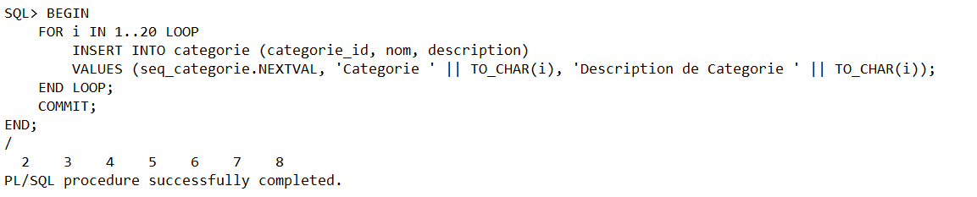

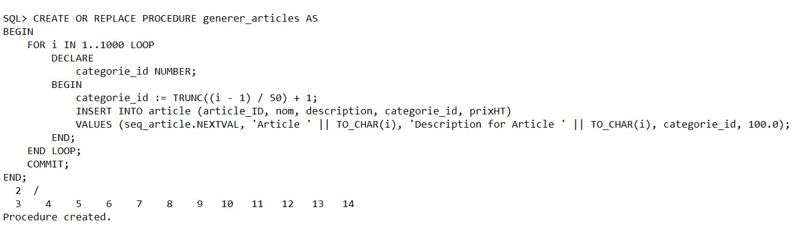
Voici une capture d’écran de test du procédures stockées qui génère des articles :
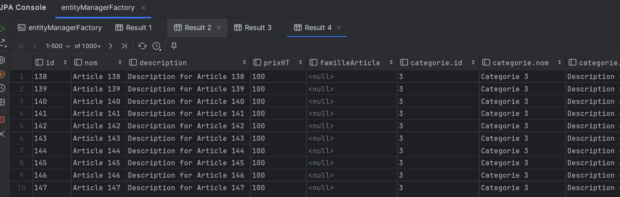
Choix de Conception :
Pour garantir la robustesse et la flexibilité du projet MesDevis J’ai choisi :
- Utilisation d'API REST : Les API REST offrent une interface simple et standard pour interagir avec le système, facilitant ainsi l'intégration future.
- Intégration des Services Externes : L'intégration des services externes permet de maintenir la cohérence des données et de garantir des tarifs à jour.
- Gestion des Rôles : La gestion des rôles permet de contrôler les autorisations des utilisateurs et de garantir un processus de validation approprié.
- Base de Données Oracle dans Docker : L'utilisation d'un conteneur Docker pour la base de données facilite le déploiement et la gestion de la base de données.
Guide de Développement :
Pour comprendre les différentes étapes du développement du projet MesDevis pour la société JeVendsTOUS. Cette section détaille les aspects clés du développement, y compris la mise en œuvre des API REST, l'intégration des services externes, la gestion des rôles, les tests, les scripts SQL et la validation client.
API REST :
Le projet MesDevis repose sur l'utilisation d'API REST pour interagir avec la base de données et fournir des fonctionnalités essentielles aux utilisateurs. Voici les principaux points concernant le développement des API REST :
- API de CRUD (Create, Read, Update, Delete) : Chaque entité principale du système dispose d'une API de CRUD permettant de créer, lire, mettre à jour et supprimer des enregistrements. Ces API sont essentielles pour la gestion des devis, des articles, des clients, des commerciaux, des catégories, des familles d'articles et des rôles utilisateurs.
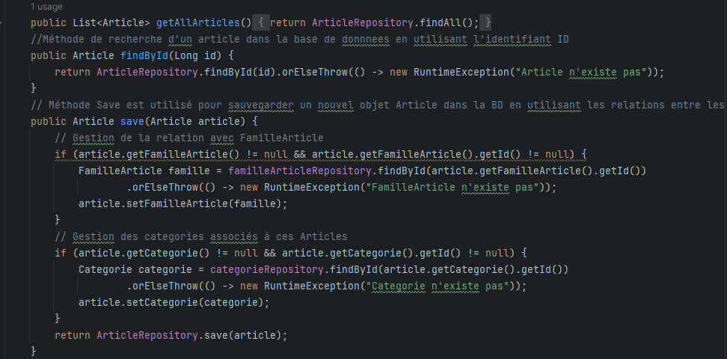
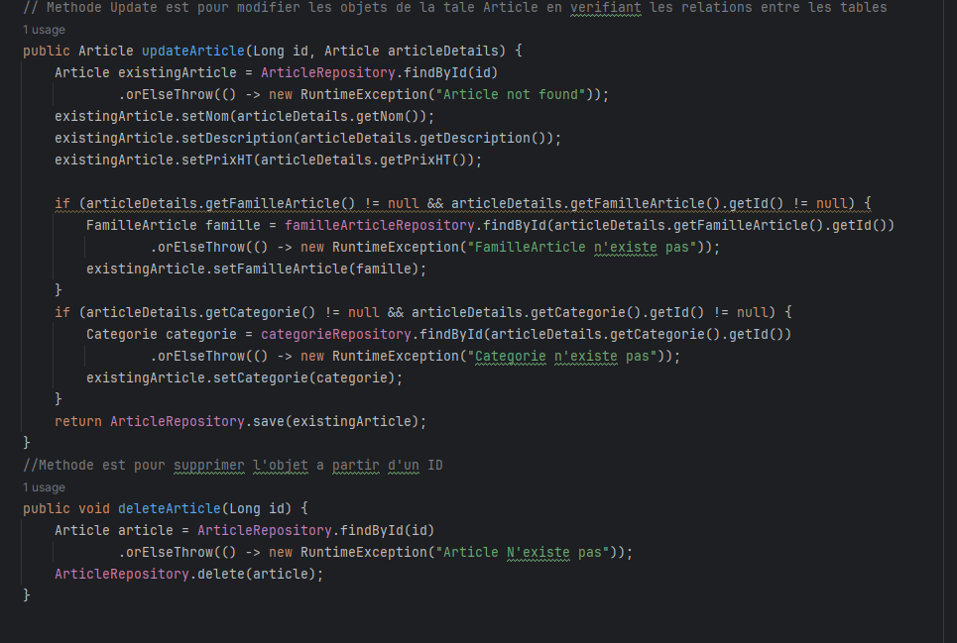
- API de Tarification : Une API externe est intégrée pour la tarification des articles. Lors de la création de devis, l'API effectue des appels externes pour récupérer les tarifs actuels. Cette fonctionnalité garantit que les devis sont basés sur des tarifs à jour.
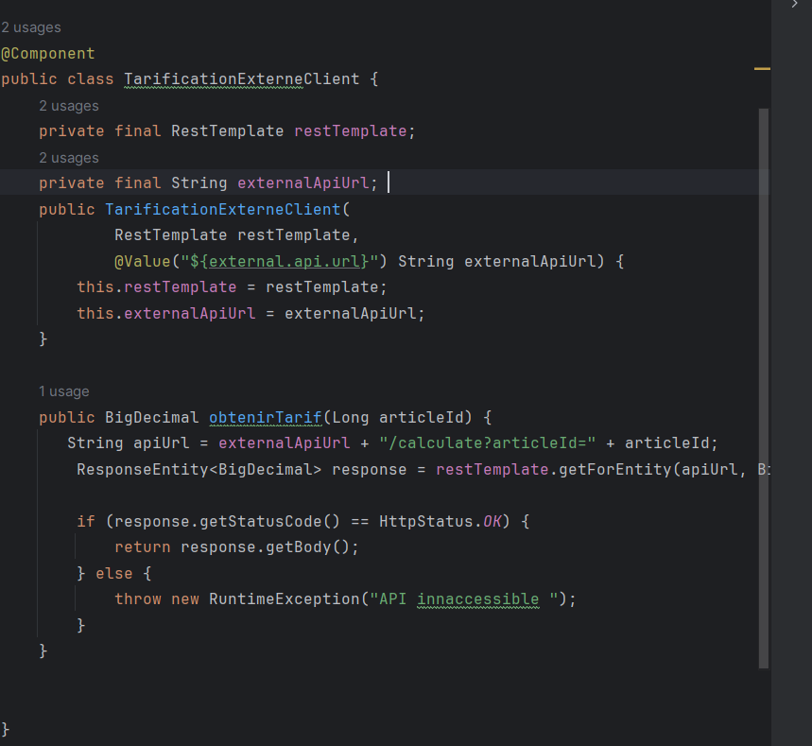
Intégration et Utilisation des Services Externes :
Le projet MesDevis intègre deux types de services externes, qui sont simulés à l'aide de conteneurs httpbin.org pour les besoins de développement :
- Services Internes : Certains services internes au sein de l'entreprise JeVendsTOUS sont simulés pour effectuer des opérations telles que la validation tarifaire. Ces services sont utilisés pour récupérer les tarifs applicables aux articles.
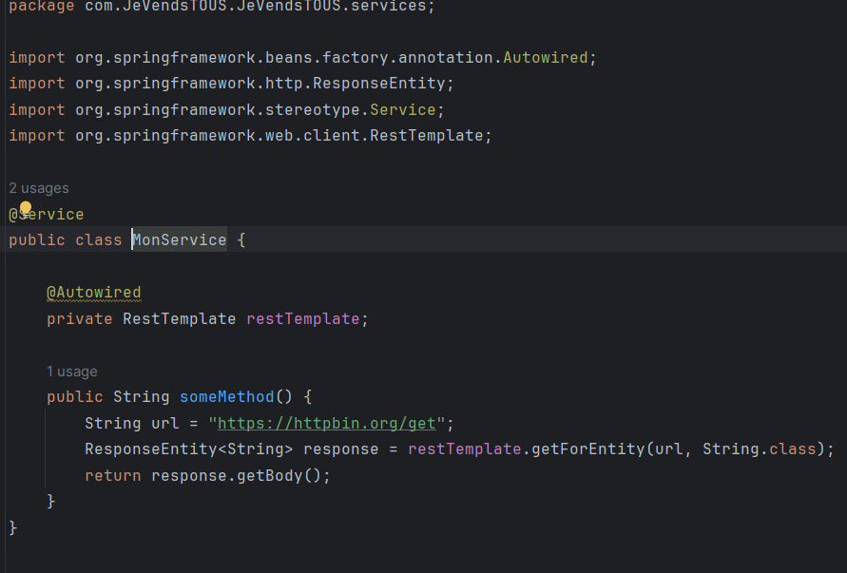
- Services Externes : Des services externes à l'entreprise sont simulés pour représenter des services de paiement et d'authentification. Ces services sont gérés en dehors du projet MesDevis.
- Les Tests via des requêtes Postman :
Pour accéder au test des api via des requêtes postman, voici le lien direct de ma collection : https://api.postman.com/collections/31331514-9152c65f-095a-429e-82e3-9f4dd44497b3?access_key=
- Lien vers Github :
Le code source complet du projet MesDevis est disponible sur GitHub à l'adresse suivante : Lien vers GitHub

